1. 引入JS的方法：（1）放在标签下面，放在标签前面没用

JAVA SCRIPT是一种直译性的脚本语言，即从上往下编译，每段语句分号可加可不加（最好加以便区别）（2）引入JS文件：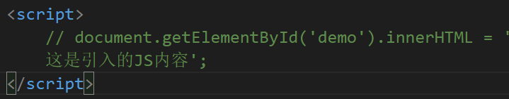

1. 编写代码是注意大小写；

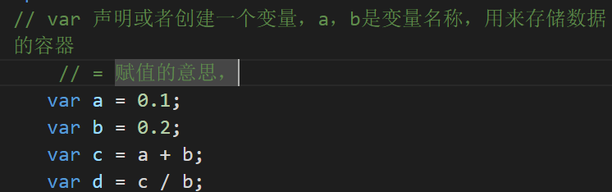3.JS可以改变HTML内容，对各种事件的反应，改变HTML图像

1. JS的数据类型：字符串String（字符串的值包裹在引号之间） 数字Number 空Null 布尔值Bullean（只有true false这个值）

未定义：Undefined； 对象：Object 数组：Array

type of()判断当期变量的数据类型

alert()提示框，可弹出变量的值

console.log()测试输出的值是否满足

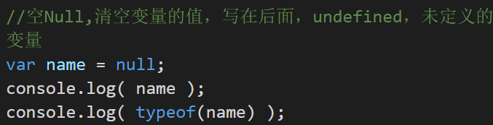

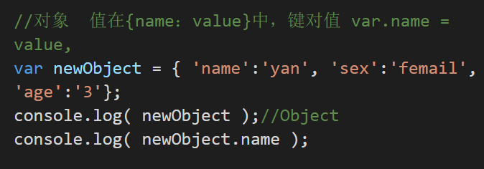

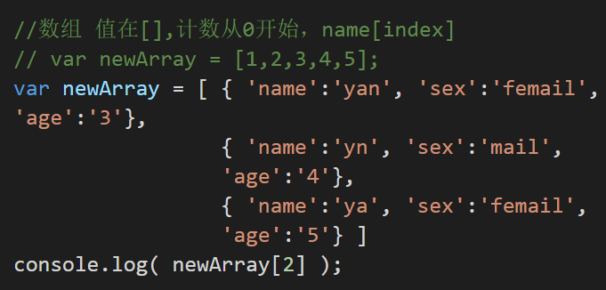

满足如需从 JavaScript 访问某个 HTML 元素，您可以使用 document.getElementById(*id*) 方法。请使用 "id" 属性来标识 HTML 元素，并 innerHTML 来获取或插入元素内容：

Typeof（）可以输出变量类型

5.数据类型的转换和隐式转换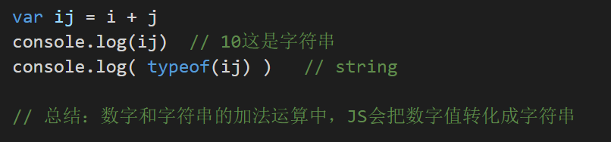

## 6.if（条件）{当满足条件时执行大括号里面的语句1 } else{ 不满足执行语句2 }

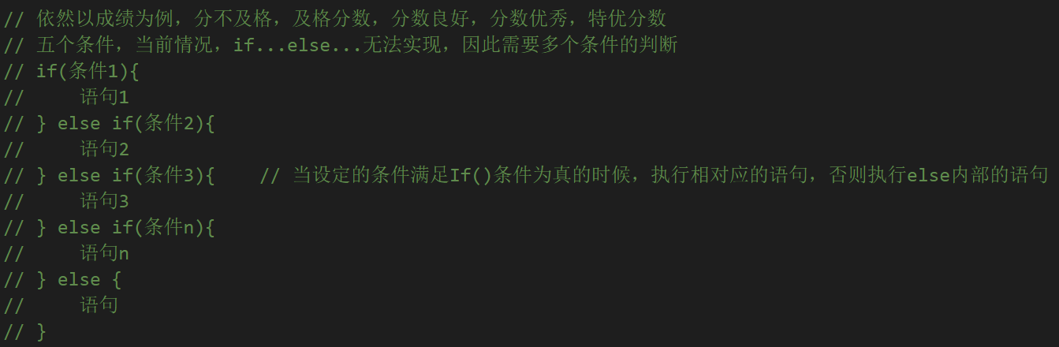

1. 循环语句 for（）{ }

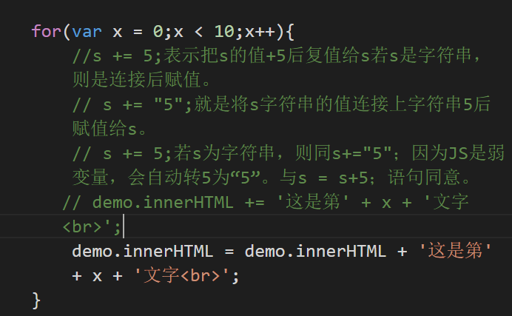

1. 字符串转换为数字：

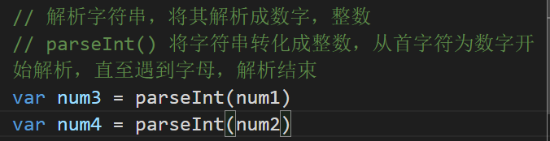

1. 设置监听事件：

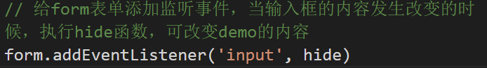hide是函数名称

1. 函数的创建：

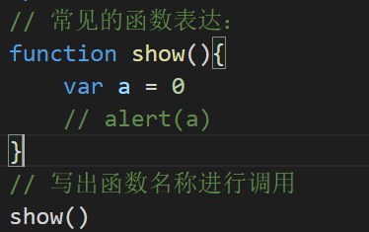

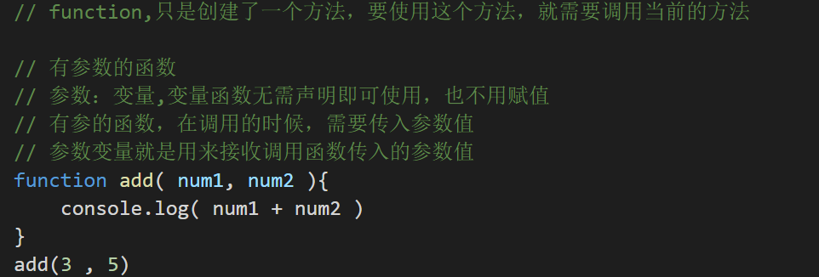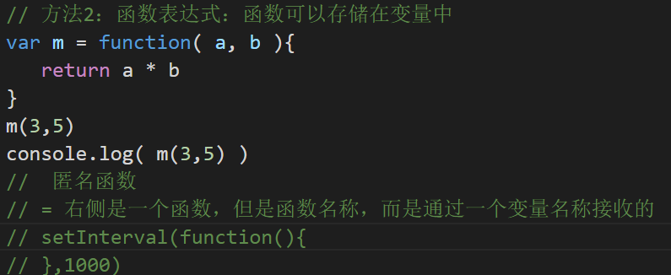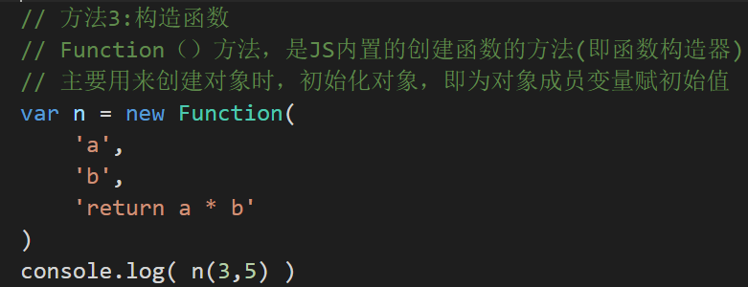

1. 创建数组的方法
2. 直接创建字面量的数组--字面量：由语法表达式定义的常量

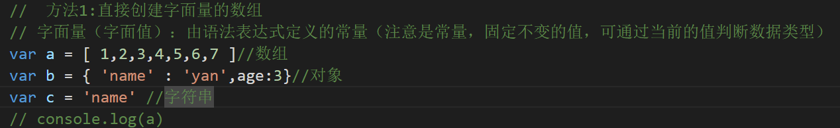

1. 创建一个空的数组，然后填充数组内容

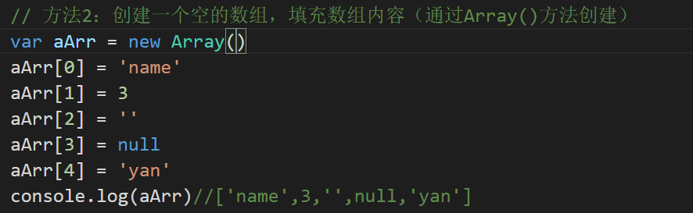

（3）

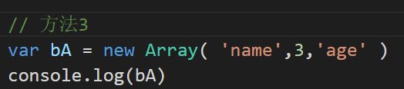

1. 对象的创建
2. 用字面量直接创建

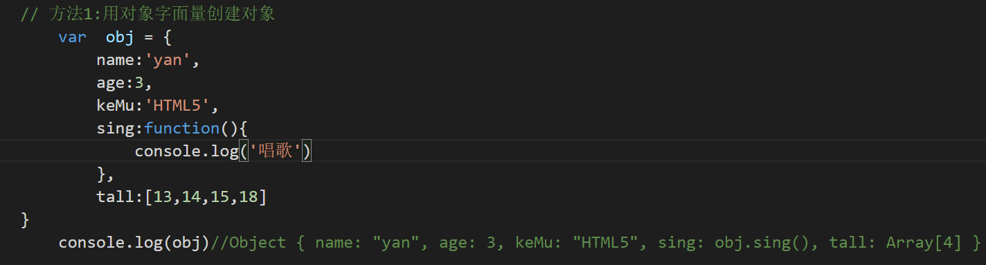

1. 构造函数来创建对象

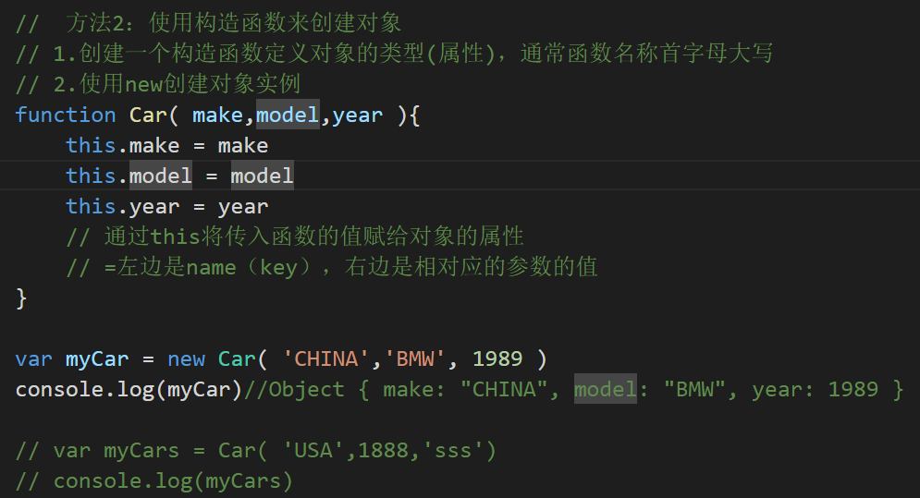

1. 对象的常用操作
2. 给对象添加内容；

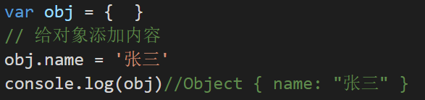

1. 给对象添加方法

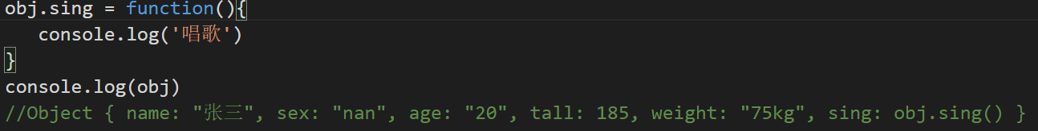

1. 修改元素的值：直接在后面改：例如：obj.name =’李四’
2. 删除属性或者方法：delete name.属性名称
3. 运算符

i ++ he ++i 的区别：

都是i=i+1的意思，区别在于i++是i先不自加，在语句完后自加，++i先自加；列如a=1+i++；i本来为1的话，这里a=1+1；语句完后i才加1为2；

a=1+++i的话就先i=i+1；i=2.然后a=i+1，a=3

1. 数组的方法
2. .合并多个数组：array.concat(array1,array2,....)
3. Every( 条件 )，看是否满足，返回true或者false ，条件是写在函数里的

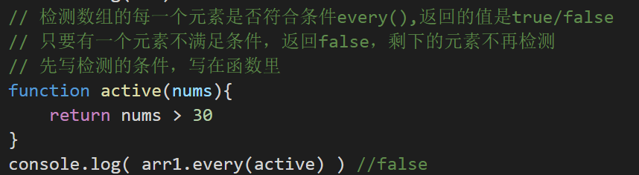

1. filter(条件)，条件通过调用函数来获取，作用是创建一个新的数组，检测并筛选出符合条件的值放入新的数组当中

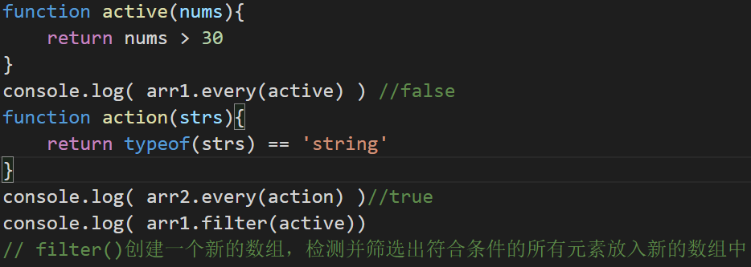

1. indexof(元素名称)搜索数组的元素第一次出现时返回此时的索引值
2. Lastindexof(元素名称)指定数组元素最后出现的位置，返回索引值

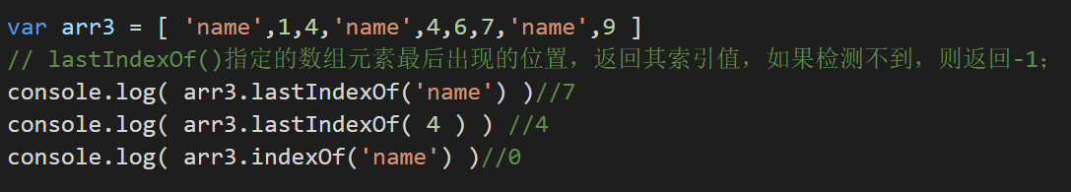

1. map()方法返回一个新数组，数组中的元素为原始数组元素调用函数处理后的值。map() 方法按照原始数组元素顺序依次处理元素。

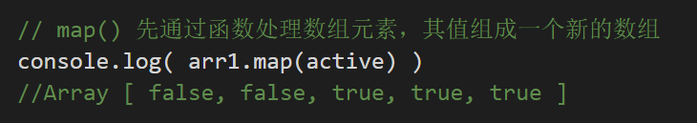

1. pop()删除数组的最后一个元素并返回删除的元素，可以改变数组的长度，影响数组
2. shift()删除数组的第一个元素并返回删除的元素，可以改变数组的长度，影响数组
3. join(指定的分隔符，不写的话默认为逗号)将数组中的所有元素合并成一个字符串
4. slice(start,end)选取从start开始到end结束的元素之间的元素组成一个新的数组，start=< 元素 <end
5. push(item1,item2,...itemx)向数组的末尾添加一个或多个元素，并返回新的长度

语法：*array*.push(item1, item2, ..., itemX)

1. some（）：检测数组中的元素是否满足指定条件，会执行数组中的每一个元素，如果有一个元素满足条件，则表达式返回true，剩余的元素不再执行检测，如果没有满足条件的值则返回false。注意不会对空数组检测；
2. sort（）对数组元素进行排序，默认排序为按字母排序；
3. splice(index,howmany,item1,item2...itemx)删除多少个从index处开始的元素，然后插入item1....个元素
4. toString():将数组转换为字符串，并返回结果，数组中的元素之间用逗号分隔；
5. Date对象属性和方法
6. getDate（）从Date对象返回一个月中的某一天

剩下的可以从菜鸟教程中获取：<http://www.runoob.com/jsref/jsref-obj-date.html>

1. Math对象
2. asb（x）返回x的绝对值，acos（x）返回x的反余弦值；floor（）向下取整；toFixed（x）对某个数保留x位小数，并将数字转换为字符串类型；
3. String对象属性和方法
4. charAt（x）返回索引值为x的字符
5. concact（）连接两个或更多字符串，并返回新的字符串
6. indexOf():返回某个指定的字符在字符串中首次出现的位置，数组中也有这个方法，lastindexOf（）、slice（）

也是

1. replace（）在字符串中查找匹配的子串，并替换与正则表达式匹配的子串
2. substr（start，length）从其实索引号提取字符串中指定数目的字符，从指定起始位置开始的长度的字符
3. sustring（from，to）提取字符串中两个指定的索引号之间的字符，从from开始的位置（含），到to的位置（不含）
4. toLowerCase()把字符串转换为小写；
5. toUpperCase（）把字符串转换为大写